МІНІСТЕРСТВО ОСВІТИ І НАУКИ УКРАЇНИ
ХАРКІВСЬКИЙ НАЦIОНАЛЬНИЙ УНІВЕРСИТЕТ РАДІОЕЛЕКТРОНІКИ

МЕТОДИЧНІ ВКАЗІВКИ
до виконання магістерської атестаційної роботи за спеціальностями
8.05010301 - «ПРОГРАМНЕ ЗАБЕЗПЕЧЕННЯ СИСТЕМ»,
8.05010302 - «ІНЖЕНЕРІЯ ПРОГРАМНОГО ЗАБЕЗПЕЧЕННЯ»

ЗАТВЕРДЖЕНО
кафедрою ПІ
протокол №___
від ___.___.2014 р.

2014

Методичні вказівки до виконання магістерської атестаційної роботи за спеціальностями 8.05010301 - «Програмне забезпечення систем», 8.05010302 - «Інженерія програмного забезпечення» для студентів усіх форм навчання / Упор.: З.В. Дудар, В.І. Каук, І.А. Ревенчук, І.Ю. Шубін - Харків: ХНУРЕ, 2014- 51 с.

Упорядники.: З.В. Дудар,
В.І. Каук,
І.А. Ревенчук,
І.Ю. Шубін

ЗМІСТ

Вступ 5
1 Загальні вимоги до розробки й оформлення магістерської атестаційної роботи 7
1.1 Вибір теми роботи 7
1.2 Етапи підготовки, розробки і захисту атестаційної роботи 9
1.2.1 Переддипломна практика 9
1.2.2 Виконання атестаційної роботи 9
1.2.3 Рецензування 9
1.2.4 Попередній захист 9
1.2.5 Допуск до захисту 10
1.2.6 Підготовка до захисту 10
1.2.7 Захист 11
2 Вимоги до змісту та структури магістерської атестаційної роботи 12
2.1 Загальні положення 12
2.2 Структура пояснювальної записки 13
2.2.1 Реферат 13
2.2.2 Перелік скорочень 14
2.2.3 Зміст 14
2.2.4 Вступ 14
2.2.5 Основна частина 15
2.2.6 Висновки 16
3 Правила оформлення пояснювальної записки 16
3.1 Основні вимоги 16
3.1.1 Вимоги до тексту 17
3.1.2 Оформлення назв, імен, власних імен 17
3.1.3 Структурні елементи 18
3.1.4 Оформлення заголовків 18
3.1.5 Нумерація 19
3.1.6 Складання переліку посилань 20
3.1.7 Перелічення 20
3.1.8 Оформлення таблиць 21
3.1.9 Оформлення рисунків 22
3.1.10 Оформлення формул та частин програмного коду 24
4 Порядок оформлення додатків до пояснювальної записки 25
4.1 Слайди презентації 25
4.2 Порядок оформлення додатку з електронними документами 25
Додаток А Зразок довідки про реальність роботи 27
Додаток Б Зразок оформлення титульного аркуша 28
Додаток Д Форма відзиву керівника на атестаційну роботу 31
Додаток Е Зразок бланка завдання на магістерську атестаційну роботу 33
Додаток Ж Зразок оформлення реферату 35
Додаток И Приклад складання змісту 36
Додаток К Зразок оформлення переліку посилань 37
Додаток Л Зразок оформлення тексту пояснювальної записки 40
Додаток М Зразок оформлення слайдів презентації 42
Додаток Н Зразок файла ReadMe.txt 49
Додаток П Зміст CD-R-диска для проходження архівації на дипломування 50
Додаток Р Форма подання Голові ДЕК щодо захисту дипломного проекту 51
Додаток С Зразок оформлення обкладинки магістерської атестаційної роботи 53

Вступ
Освітньо-кваліфікаційна характеристика випускників вищого навчального закладу (ОКХ) є галузевим нормативним документом, в якому узагальнюється зміст вищої освіти. ОКХ установлює галузеві кваліфікаційні вимоги до соціально-виробничої діяльності випускників вищого навчального закладу зі спеціальностей 8.05010301 - «Програмне забезпечення систем», 8.05010302 - «Інженерія програмного забезпечення» освітньо-кваліфікаційного рівня «магістр» і державні вимоги до властивостей та якостей особи, яка здобула певний освітній рівень.
Загальні вимоги до властивостей і якостей випускників вищого навчального закладу подаються у вигляді переліків компетенцій щодо вирішення певних проблем і задач соціальної діяльності, інструментальних, загально-наукових і професійних компетенцій та системи умінь, що забезпечують наявність цих компетенцій, а саме:
а) компетенції соціально – особистісні розуміння та сприйняття етичних норм поведінки, дотримання правил та виконання вимог охорони праці, правил безпеки життєдіяльності та виробничої санітарії; адаптивність, комунікабельність, наполегливість у досягненні мети, креативність, здатність до системного мислення; турбота про якість виконуваної роботи;
б) компетенції загальнонаукові – містять уявлення про філософські проблеми наукового пізнання, розуміння причинно – наслідкових зв’язків розвитку суспільства й уміння їх використовувати в професійній і соціальній діяльності; знання фундаментальних розділів математики, в обсязі, необхідному для володіння математичним апаратом відповідної галузі знань, здатність використовувати математичні методи в обраній професії; знання в галузі інформатики й сучасних інформаційних технологій.
в) інструментальні компетенції: знання іноземної мови, володіння дослідницькими навичками; здатність створення технічної документації до програмного проекту;
г) професійні компетенції містять розуміння технологічного процесу створення програмного забезпечення (ПЗ) від розробки специфікації вимог до вводу в експлуатацію готового програмного продукту; здатність моделювати різні аспекти системи, для якої створюється ПЗ; володіння: методами та технологіями об'єктно-орієнтованого програмування, системного аналізу, основами конструювання ПЗ; здатність проектувати інформаційні моделі та системи, реляційні та розподілені бази даних, людино-машинний інтерфейс, компоненти архітектури та компоненти багаторазового використання; здатність розв'язувати математичні ,фізичні та економічні задачі шляхом створення відповідних застосувань; здатність використовувати можливості апаратного забезпечення, операційних систем, мережевих програмних систем; методів захисту програм і даних від несанкціонованих дій, веріфікації та валідації ПЗ;
д) спеціалізовано – професійні компетенції: здатність застосовувати професійно профільовані знання в галузі загальноосвітніх дисциплін у процесі розв’язання професійних задач, побудови математичних моделей; використовувати Інтернет – ресурси для рішення експериментальних і практичних завдань у галузі професійної діяльності; використовувати професійно профільовані знання й уміння в галузі практичного використання комп’ютерних технологій.
Виконання магістерської атестаційної роботи (далі атестаційної роботи) є заключним етапом магістерської підготовки і має за мету:
- систематизацію, закріплення й поглиблення набутих теоретичних і практичних знань за відповідною спеціальністю та формування навичок застосування цих знань під час вирішення конкретних наукових і науково-технічних задач;
- розвиток навичок самостійної науково-дослідної роботи й оволодіння методикою теоретичних, експериментальних і науково-практичних досліджень;
- набуття досвіду систематизації отриманих результатів досліджень, формулювання нових висновків і положень та їх прилюдного захисту.
Атестаційна робота – це важливий підсумок магістерської підготовки, у зв'язку з чим зміст роботи та рівень її захисту є одним з основних критеріїв при оцінки якості. За всі відомості, викладені в атестаційній роботі, порядок використання фактичного матеріалу й іншої інформації під час її виконання, за обґрунтованість і достовірність висновків та положень, що в ній захищаються, несе відповідальність безпосередньо магістрант – автор атестаційної роботи.
Магістерська атестаційна робота є кваліфікаційною науковою або науково-технічною роботою. Вона виконується студентом самостійно під керівництвом наукового керівника на базі теоретичних знань і практичних навичок, отриманих студентом протягом усього терміну навчання, і самостійної науково-дослідної роботи, яка пов’язана з розробкою конкретних теоретичних і науково-виробничих задач прикладного характеру, що обумовлені специфікою відповідної спеціальності.
Магістерська робота має бути результатом закінченого наукового дослідження, мати внутрішню єдність і свідчити про те, що автор володіє сучасними методами наукових досліджень і спроможний самостійно вирішувати наукові (науково-технічні) задачі, які мають теоретичне і практичне значення.
Вимоги до змісту, структури, оформлення та обсягу магістерської атестаційної роботи спеціальностей 8.05010301 - «Програмне забезпечення систем», 8.05010302 - «Інженерія програмного забезпечення» визначені цими методичними вказівками.

Загальні вимоги до розробки й оформлення магістерської атестаційної роботи

Вибір теми роботи
Вибір теми роботи здійснюється відповідно до об'єкта майбутньої діяльності випускників спеціальностей «Програмне забезпечення систем» «Інженерія програмного забезпечення». Тема має відповідати загальному напрямку наукової і практичної діяльності керівника проекту та побажанням студента і задовольняти таким критеріям:
- бути актуальною;
- мати наукову новизну;
- відповідати об'єкту діяльності випускника спеціальностей ІПЗ та ПЗС;
- відповідати основним науковим напрямкам кафедри ПІ;
- мати практичну цінність;
- мати комплексність, достатню для демонстрації всіх теоретичних
знань і практичних навичок, отриманих під час навчання.
Теми атестаційних робіт повинні мати дослідницьке спрямування, тобто повинна являти творчу роботу, де розв’язуються теоретичні та науково-практичні задачі прикладного характеру.
Студент має право запропонувати свою тему з необхідним обґрунтуванням доцільності її розробки при відповідній домовленості з керівником.
Об'єктом діяльності магістрів спеціальностей ПЗС та ІПЗ, якому мають відповідати теми, є «розробка, теоретичне дослідження й обґрунтування математичного, алгоритмічного і програмного забезпечення і супровід програмного забезпечення автоматизованих систем обробки інформації на базі сучасних інформаційних технологій».
Теми атестаційних робіт розглядаються на засіданні кафедри і затверджуються рішенням кафедри.
Після затвердження теми студент заповнює індивідуальний план роботи, де відображені актуальність, наукова новизна, практична спрямованість роботи, етапи виконання атестаційної роботи та перелік дисциплін, що вивчаються магістром.
Атестаційна робота вважається реальною, якщо її виконання завершується створенням нової прикладної програми. Використання результатів атестаційної роботи має бути підтверджено актом (довідкою) про впровадження результатів у навчальному процесі або на виробництві (див. додаток А).
В магістерській атестаційній роботі обов’язковим є розділ з охорони праці та безпеки в надзвичайних ситуаціях в необхідному обсязі, який за змістом наведений у додатку И.
В атестаційних роботах мають знаходити висвітлення такі етапи розв'язання науково-дослідних задач:
- огляд наукової і патентної літератури, аналіз стану вирішення проблеми за матеріалами вітчизняних і закордонних публікацій, виявлення протиріч відомих теоретичних або експериментальних результатів;
- формулювання наукової, науково-технічної проблеми, обґрунтування мети дослідження та конкретних задач, що підлягають вирішенню;
- формулювання суті робочої гіпотези, аналіз методів та інструментальних засобів досліджень, що застосовуються під час вирішення науково-дослідної задачі, розробка нових методик дослідження;
- проведення теоретичних та (або) експериментальних досліджень щодо реалізації внесених пропозицій;
- науковий аналіз і узагальнення фактичного матеріалу, накопиченого в процесі дослідження;
- аналіз результатів досліджень з метою виявлення нових або зв'язку відомих результатів з новими, перевірка справедливості робочої гіпотези, формулювання шляхів подальшого розвитку дослідження як у рамках поставленої задачі, так і за її межами, узагальнення результатів на більш широкий клас явищ;
- одержання нових результатів, що мають теоретичне, прикладне або науково-технічне значення;
- апробацію отриманих результатів і висновків у вигляді патентів (заявок на патенти), доповідей на наукових конференціях або підготовлених публікацій у наукових журналах та збірниках.
У процесі підготовки і захисту атестаційної роботи магістрант має продемонструвати:
- спроможність творчо мислити;
- володіння методами і методиками досліджень, що використовувались у процесі роботи;
- здатність до наукового аналізу отриманих результатів і формулювання висновків і положень, вміння аргументовано їх захищати;
- уміння оцінити можливість використання отриманих результатів у науковій і практичній діяльності;
- володіння сучасними інформаційними технологіями для здійснення досліджень і оформлення атестаційної роботи магістра.
На титульному аркуші (додаток Б) магістри друкують «Атестаційна робота магістра».
У додатках атестаційної роботи наводяться результати апробації роботи (копії патентів, матеріалів, що підготовлені та вийшли з друку, тез доповідей).

Етапи підготовки, розробки і захисту атестаційної роботи
    - Переддипломна практика
Задачею переддипломної практики є аналіз літературних джерел, уточнення постановки задачі і збір матеріалу для узагальнення теоретичної частини, а також розробка практичної частини атестаційної роботи, тобто діючої програмної системи, що реалізує об'єктну або математичну модель, методи й алгоритми з теоретичної частини атестаційної роботи. Переддипломна практика має, за можливістю, проходити в організації або на підприємстві, де передбачається працевлаштування студента по закінченні навчання в університеті. За результатами переддипломної практики магістрант складає звіт. На звіті з практики керівник магістра ставить свій підпис, який свідчить, що отримані в ході практики дані і розроблені рішення відповідають вимогам до атестаційної роботи .
    - Виконання атестаційної роботи
У ході виконання атестаційної роботи магістрант опрацьовує теоретичний матеріал, закінчує розробку практичної частини роботи, оформлює пояснювальну записку, а також готує всю документацію супроводу розробленої практичної системи, матеріали для комп'ютерного захисту тощо.
    - Рецензування
У ході рецензування з теоретичними і практичними результатами атестаційної роботи повинен детально ознайомитися зовнішній рецензент (представник зовнішньої установи) і внутрішній рецензент(представник іншої кафедри університету) і дати оцінку цим результатам у вигляді письмової рецензії.
Склад рецензентів затверджується завідувачем випускаючої кафедри. Форму та зміст рецензії подано в додатку В. Магістерська атестаційна робота має бути рецензована не пізніше, ніж за три дні до призначеної дати захисту.
    - Попередній захист
Попередній захист є обов'язковим етапом і проводиться в присутності керівника і, в особливих випадках, за присутності завідувача кафедри. Попередній захист дозволяє скласти певну думку про можливість допуску магістра до захисту, скорегувати деякі неточності. Запис про проведення попереднього захисту із зазначенням дати проведення і підписом керівника робиться на зворотному боці у верхньому лівому куті титульного аркуша пояснювальної записки до подання нормоконтролеру.
Наприклад:
Атестаційна робота не містить відомостей, що заборонені до відкритого друку. Попередній захист був проведений <дата>.
    - Допуск до захисту
Для подачі електронних матеріалів до архівування к. 287 студент має за 3 дні до захисту подати електронні матеріали на архівацію, після чого, диск та аркуш з відміткою про архівацію вклеюються до атестаційної роботи.
Для одержання допуску завідувача кафедри до захисту атестаційної роботи магістрант повинен мати такий пакет документів:
- пояснювальну записку (підписану керівником атестаційної роботи, консультантом зі спеціальної частини та нормоконтролером);
- відзив керівника проекту (додаток Д );
- дві рецензії (зовнішню і внутрішню);
- компакт-диск, що подається як додаток до пояснювальної записки (програмна документація, початковий код програми);
- тверді копії слайдів презентації для кожного члена ДЕК;
- довідку про здачу атестаційної роботи в електронний архів.
Формальним допуском до захисту є підпис пояснювальної записки завідувачем випускаючої кафедри.
    - Підготовка до захисту
До захисту студент має підготувати комп'ютерну презентацію у вигляді графічних зображень, анімації або відео, що заміняє паперові плакати. При цьому можна використовувати тільки стандартні програмні застосування або браузери. У комп’ютерну презентацію включають 12 – 17 слайдів, які демонструють основні моменти атестаційної роботи і, згідно з якими виконується презентація роботи перед ДЕК.
Кожному члену ДЕК обов’язково треба надати роздруковані ці графічні матеріалі на аркушах формату А4 (не більш двох слайдів на один аркуш), а також розмістити їх у пояснювальній записці у вигляді додатка.
Крім того, під час захисту атестаційної роботи магістрант має бути готовий до демонстрації програмного продукту, розробленого в період виконання атестаційної роботи. У випадку, якщо ресурси лабораторії, де здійснюється захист, не забезпечують демонстрації програмного продукту, то необхідно підготувати демонстраційну версію програмної системи, у якій мають бути відображені всі основні моменти роботи спроектованої програмної системи. Вся демонстрація не повинна перевищувати 2 – 3 хв.
У день захисту магістрант повинен надати паперову та електронну версію атестаційної роботи секретарю ДЕК, не пізніше ніж за півгодини до початку роботи ДЕК. Після цього терміну (08:30) атестаційні роботи до перевірки допускатись не будуть.
Магістранти, що не встигли надати атестаційну роботу на розгляд секретарю ДЕК до вказаного терміну не будуть допущенні до захисту. Захист в ДЕК буде перенесено на інший день.
    - Захист
Завершальним етапом роботи є публічний захист магістерській атестаційної роботи, у ході якого магістрант повинен продемонструвати свої професійні якості, вміння показати результати своєї роботи, а також вміння презентувати розроблену програмно-технічну систему.
Перед захистом магістрант повинен здати відповідальному секретарю державної екзаменаційної комісії такі матеріали:
- пояснювальну записку;
- відзиви керівника і рецензентів в конвертах;
- характеристику на студента;
- компакт-диск з електронними матеріалами.
Захист будується за такою схемою. Доповідь (як правило 10 – 15 хвилин), у якій студент має викласти постановку задачі, обґрунтувати її актуальність, стан досліджень з даної проблеми, наукову новизну, навести особливо важливі теоретичні моменти, подати процес розробки програмної системи, визначити коло задач, що нею розв'язуються, подати перелік основних функцій, структуру системи. Також слід зазначити основні програмно-технічні та організаційні вимоги до апаратури, підготовки користувачів. У ході доповіді магістрант повинен використовувати розроблений презентаційний ролик, що містить основні ілюстративні матеріали, для наочної демонстрації основних тез своєї промови. Доповідь завершується формулюванням висновків, де магістрант чітко визначає основні результати роботи, порівняння їх з відомими аналогами, перспективи подальших досліджень у цій галузі та практичних застосувань. Після закінчення доповіді треба продемонструвати розроблену програмну систему (2-3 хвилини). Далі магістрант має дати відповідь на запитання, що виникають у членів ДЕК та присутніх. По закінченні може виступити керівник проекту або рецензент. Голова ДЕК зачитує відзив керівника і рецензію. На всі зауваження магістрант має дати аргументовану відповідь.

Вимоги до змісту та структури магістерської атестаційної роботи

Загальні положення
Магістерська атестаційна робота є творчою роботою, яка виконується студентом самостійно під керівництвом наукового керівника. Атестаційна робота виконується на базі теоретичних знань і практичних навичок, отриманих студентом протягом усього терміну навчання і самостійної науково-дослідної роботи, пов’язаної з розробкою конкретних теоретичних і науково-виробничих задач прикладного характеру, що визначаються специфікою кафедри програмної інженерії.
Напрям виконання атестаційної роботи, об’єкти дослідження визначаються кафедрою ПІ.
Зміст атестаційної роботи передбачає:
- формулювання мети роботи, наукової, науково-технічної задачі;
- аналіз стану вирішення проблеми за матеріалами вітчизняних і зарубіжних публікацій та патентно-інформаційних досліджень з метою визначення наукового і технічного рівня вирішеності та обґрунтування мети дослідження;
- аналіз методів дослідження, які застосовуються під час вирішення науково-дослідної задачі, розробку методики дослідження, його апаратурного забезпечення;
- науковий аналіз і узагальнення фактичного матеріалу, який використовується у процесі дослідження;
- отримання нових результатів, що мають теоретичне, прикладне або науково-методичне значення;
- апробацію отриманих результатів і висновків у вигляді патентів (заявок на патенти), доповідей на наукових конференціях (не нижче факультетського рівня) або підготовлених публікацій у наукових журналах і збірниках;
- узагальнення результатів досліджень з наведенням висновків і рекомендацій;
- уміння оформити результати творчої діяльності, захистити свої надбання у визначенні авторських прав.
Магістерська атестаційна робота повинна бути результатом закінченої творчої розробки, мати внутрішню єдність і свідчити про те, що автор володіє сучасними методами наукових досліджень і спроможний самостійно вирішувати професійні задачі, які мають теоретичне і практичне значення.
Магістерська атестаційна робота викладається грамотно, без помилок та нетрадиційних скорочень з дотриманням стандартів. У ній мають бути чіткі, зрозумілі для сприйняття формулювання прийнятих вихідних положень, допущень, отриманих результатів, тверджень, допущень тощо.
При порушенні цих вимог магістрант не допускається до захисту незалежно від рівня отриманих творчих результатів.

Структура пояснювальної записки
Структура пояснювальної записки (у сторінках):
- титульний аркуш –1 ;
- аркуш завдання – 1, з обох сторін одного аркуша (див. додаток Е);
- реферат українською та англійською мовами – 1 (див. додаток Ж );
- зміст – 1-2 повні сторінки;
- перелік скорочень (за необхідністю) – 1-2 сторінки;
- вступ – 2-3 повні сторінки;
- основна частина – 50-70 сторінок;
- висновки – 1-2 повні сторінки;
- перелік посилань;
- додатки.
Титульний аркуш та аркуш завдання заповнюються згідно з формами, наведеними у додатках.

Реферат
Реферат містить:
- відомості про обсяг записки, кількість рисунків, таблиць, додатків, використаних джерел;
- текст реферату;
- перелік ключових слів.
Текст реферату має відобразити:
- об’єкт дослідження або розробки;
- мету роботи;
- шляхи досягнення мети (методи, моделі, тощо);
- отримані результати, їх новизну;
- основні конструктивні, технологічні та техніко-експлуатаційні показники та характеристики;
- ступінь впровадження;
- галузь застосування.
Оптимальний обсяг тексту реферату 500-700 знаків, бажано, щоб він займав одну сторінку формату А4.
Перелік ключових слів повинен охарактеризувати зміст пояснювальної записки та мати від 5 до 15 слів (словосполучень) у називному відмінку, що написані великими літерами через кому.
Приклад складання реферату подано у додатку Ж.

Перелік скорочень
Якщо в атестаційній роботі вжита специфічна термінологія, а також використано маловідомі скорочення, нові символи, позначення і тощо, то їх перелік подається у вигляді окремого списку, який розміщують перед вступом.
Перелік треба друкувати двома колонками, в яких зліва за абеткою наводять скорочення, справа – їх детальне розшифрування.
Якщо в атестаційній роботі спеціальні терміни, скорочення, символи, позначення повторюються менше трьох разів, перелік не складають, а їх розшифрування наводять у тексті при першому згадуванні.

Зміст
Зміст подають на початку атестаційної роботи. Він містить найменування та номери початкових сторінок: вступу, усіх розділів, підрозділів і пунктів (якщо пункти мають заголовки), висновків, переліку посилань та додатків. Приклад складання змісту подано у додатку И.

Вступ
Розкриває сутність і стан наукової проблеми та її значущість, підстави і вихідні дані для розробки теми, обґрунтування необхідності проведення досліджень. Далі подається загальна характеристика атестаційної роботи в рекомендованій нижче послідовності.
Актуальність теми. Обґрунтовують доцільність роботи для розвитку відповідної галузі науки чи виробництва. Висвітлення актуальності не повинно бути багатослівним.
Зв'язок роботи з програмами наукових досліджень кафедри ПІ. Стисло викладають зв’язок виконуваної роботи з програмами та напрямками наукових робіт, що виконуються на кафедрі ПІ або суміжних кафедрах.
Мета і задачі дослідження. Формулюють мету роботи і задачі, які необхідно вирішити для досягнення поставленої мети. Не слід формулювати мету як «Дослідження ...» та «Вивчення ..», оскільки ці слова вказують на засіб досягнення мети, а не на саму мету.
Об’єкт дослідження. Процес або явище, що породжує проблемну ситуацію і обране для вивчення.
Предмет дослідження. Міститься в межах об’єкта і визначає тему атестаційної праці, яка визначається на титульному аркуші як її назва.
Методи дослідження. Подають перелік використаних методів дослідження для досягнення поставленої у роботі мети. Перераховувати їх слід не відірвано від змісту роботи, а стисло та змістовно визначаючи, що саме досліджувалось тим чи іншим методом.
Наукова новизна одержаних результатів. Подається стисла анотація наукових положень, одержаних магістрантом особисто. Необхідно вказати відмінність одержаних результатів від аналогічних відомих раніше, описати ступінь новизни (вперше одержано, удосконалено, дістало подальшого розвитку). До цього пункту не включають опис нових прикладних результатів (схеми, алгоритми).
Практичне значення одержаних результатів. Подаються відомості про наукове використання результатів досліджень або рекомендації щодо їх використання, а також відомості про практичне застосування. Подаються стислі відомості про впровадження з наведенням назв необхідних при цьому документів.
Публікації. Вказують, у скількох статтях у наукових журналах, збірниках наукових праць, матеріалах і тезах конференцій, авторських свідоцтвах опубліковані результати атестаційної роботи.
Розкриваючи сутність і стан своєї наукової проблеми, необхідно робити посилання на літературні джерела.

Основна частина
Основна частина (орієнтований обсяг до 50–70 с.) складається з розділів, підрозділів, пунктів, підпунктів. Вона містить:
- огляд наукової і патентної літератури, аналіз стану розв'язання проблеми за матеріалами вітчизняних і закордонних публікацій, виявлення протиріч відомих теоретичних або експериментальних результатів, формулювання наукової, науково-технічної задачі, обґрунтування цілей дослідження;
- опис проведених теоретичних і (або) експериментальних досліджень;
- аналіз результатів досліджень, формулювання шляхів подальшого розвитку дослідження;
- опис технології, етапів розробки та самої розробленої програмної системи (у разі потреби);
- опис можливості використання отриманих результатів у науковій і практичній діяльності.
В огляді літератури магістрант окреслює основні етапи розвитку своєї наукової галузі. Стисло, критично висвітлюючи роботи попередників, магістрант має назвати ті питання, що залишились невирішеними, визначити своє місце у розв’язанні проблеми. Бажано завершити цей розділ чітким формулюванням постановки задачі дослідження.
У другому розділі, як правило, обґрунтовують вибір напрямку дослідження, наводять методи вирішення задач та їх порівняльні оцінки, розробляють методику проведення своїх досліджень.
В наступних розділах викладаються результати власних досліджень і розробок з висвітленням того нового, що він вносить у розробку проблеми.

Висновки
Орієнтований обсяг 1–2 с. Висновки розпочинають з нової сторінки. У висновках наводять основні положення методики досліджень, конкретні результати досліджень, їх значущість, можливість використання, очікувану техніко-економічну чи іншу ефективність, пропозиції щодо напрямків подальшого дослідження. Текст висновків поділяють на пункти.

Правила оформлення пояснювальної записки

Основні вимоги
Пояснювальна записка до атестаційної роботи є основним звітним документом, що має містити достатню інформацію для оцінки відповідності поставленої перед дослідником задачі і запропонованого ним рішення.
Пояснювальна записка оформлюється згідно стандарту ДСТУ 3008-95 Документація. Звіти в галузі науки і техніки.

Схеми алгоритмів, програм даних і систем оформлюється згідно стандарту ГОСТ 19.701-90 Единая система программной документации.

Оформлення виробничих схем, електричних схем, тощо оформлюється згідно міждержавного стандарту ГОСТ 2.701-84 Единая система конструкторской документации. Схемы виды и типы. Общие требования к выполнению.
Оформлення автоматизованих систем оформлюється згідно комплексного стандарту ГОСТ 34.201-89 Виды комплектность и обозначение документов при создании автоматизированных систем.
Перелік посилань оформлюється згідно ДСТУ ГОСТ 7.1:2006 Система стандартов по информации, библиотечному и издательскому делу.
Атестаційна робота магістра - це друкований документ, що виконується на стандартному аркуші А4 (210x297 мм), але допускається використання аркушів формату A3 (297х420 мм), коли це необхідно. Текст і таблиці друкуються чорним кольором, рисунки і схеми - чорно-білі або в градації сірого.
Мова записки - українська або іноземна за погодженням наукового керівника і завідувача кафедри.

Вимоги до тексту
Для тексту, таблиць використовується:
- шрифт Times New Roman;
- розмір шрифту 12 пт;
- інтервал шрифту - «Обычный», масштаб - 100%, «Смещение» – нема;
- інтервал абзацу - «Полуторный», після та перед рядком інтервал дорівнює 0 пт;
- для наочності подання програмного коду у записці - інтервал абзацу - «Одинарный», шрифт Courier New;
- абзацний відступ дорівнює п’яти знакам або 1,25 см.;
- береги: лівий – 3 см., правий – 1,5 см, верхній і нижній – 2см.
Необхідно витримувати рівномірну щільність, контрастність і чіткість зображення по всьому документові. Помилки, описки і графічні неточності виправляти шляхом підчищення або зафарбування білою фарбою і нанесення на тому ж місці потрібного тексту машинним способом або від руки. Виправлення має бути чорного кольору.
Кожний розділ починається з нового аркушу.
В кінці аркушу допускається залишати вільне місце, якщо там може розміститися до двох рядків і наступний аркуш починається новим розділом, підрозділом, пунктом, підпунктом, що має заголовок.
На останньому аркуші розділу текст має займати понад 10 рядків.
Не допускається розміщати в кінці аркуша заголовок підрозділу, пункту чи підпункту, якщо після цього текст займає до двох рядків.
Підрозділ, пункт, підпункт не може закінчуватися рисунком, таблицею, схемою, обов’язково після них має бути до двох рядків тексту.
Забороняється застосовувати напівжирний шрифт. Курсивом можуть оформлюватися елементи формули в тексті, для однозначного трактування.
Наприклад: формула С=А+В. В тексті йде роз’яснення, що таке А, В, і С, тоді їх виділяють курсивом для наочності і розуміння відмінності мови подання.

Оформлення назв, імен, власних імен
Прізвища, назви установ, організацій, фірм та інші імена власні в документі подають мовою оригіналу. Припускається транслітерувати власні імена і подавати назви організацій у перекладі мовою записки з додаванням (при першому нагадуванні) оригінальної назви.

Структурні елементи
Структурними елементами пояснювальної записки є «Титульний аркуш», «Лист завдання», «Реферат», «Зміст», «Перелік умовних скорочень» (за необхідністю), «вступ», «основна частина», «висновки», «перелік посилань», «додатки».

Оформлення заголовків
Текст пояснювальної записки має бути структурований на розділи і підрозділи. Розділи і підрозділи повинні мати заголовки. Пункти і підпункти можуть мати заголовки. Заголовки структурних елементів і заголовки розділів слід розташовувати в середині рядка і друкувати прописними літерами без крапки наприкінці, не підкреслюючи.
Заголовки підрозділів, пунктів і підпунктів варто починати з абзацного відступу і друкувати малими літерами, крім першої прописної, не підкреслюючи, без крапки наприкінці. Якщо заголовок складається з двох або більше речень, їх розділяють крапкою. Переноси слів у заголовку розділу не припускаються.
Відстань між основним текстом і рядком із заголовком (розділу, підрозділу, пункту, підпункту) складає 2 рядки або 40пт, за умови виконання вимог п.3.1.1 даних методичних вказівок.
Відстань між рядками заголовку (розділу, підрозділу, пункту, підпункту) або між двома заголовками приймають таку як в основному тексті.
Дотримуються ідентичного оформлення заголовків пунктів і підпунктів. Не допускається щоб пункт за номером 1.2.1 не мав заголовку, а пункт за номером 1.2.2 –мав. Теж стосується і підпунктів.
Наприклад:
1 НАЗВА РОЗДІЛУ
1.1 Назва підрозділу
(рядок)
(рядок)
Текст текст текст текст текст текст текст текст текст текст текст текст текст текст текст текст [1].
(рядок)
(рядок)
1.2 Назва підрозділу
(рядок)
(рядок)
Текст текст текст текст текст текст текст текст текст текст текст текст.
(рядок)
(рядок)
1.2.1 Назва пункту
(рядок)
(рядок)
Текст текст текст текст текст текст текст текст текст текст текст текст.
(рядок)
(рядок)
1.3 Назва підрозділу
(рядок)
(рядок)
1.3.1 Текст текст текст текст текст текст текст текст текст текст текст текст текст текст текст текст текст.
1.3.2 Текст текст текст текст текст текст текст текст текст текст текст текст текст текст текст текст текст.

Нумерація
Нумерація розділів, підрозділів, пунктів, підпунктів складається арабськими цифрами.
Після номеру розділу, підрозділу, пункту, підпункту крапку не ставлять.

Номер підрозділу складається з номеру розділу і порядкового номеру підрозділу, що розділяються крапкою.
Наприклад:
1.2 Назва другого підрозділу 1-го розділу

Номер пункту складається з номеру розділу, номеру підрозділу і порядкового номеру пункту, що розділяються крапкою.
Наприклад:
1.2.1 Назва першого пункту другого підрозділу 1-го розділу

Номер підпункту складається з номеру розділу, номеру підрозділу, номеру пункту і порядкового номеру підпункту що розділяються крапкою.
Наприклад:
1.2.1.5 Назва 5-го підпункту, 1-го пункту другого підрозділу, 1-го розділу
Нумерація рисунків, таблиць, формул має бути за розділами. Рисунки таблиці, формули розташовуються в тексті після першої їх згадки, або після посилання на них.
Сторінки пояснювальної записки треба нумерувати арабськими цифрами, дотримуючись наскрізної нумерації для всього тексту. Номера ставляться у правому верхньому куті, починаючи з аркушу, який розміщується після аркушу «ЗМІСТ». Всі попередні аркуші рахуються, але не нумеруються.
Додатки мають заголовок:

Додаток А
Бізнес-план

Додатки слід позначати послідовно великими літерами абетки, за винятком літер Ґ (гавва), Є,З, І, Ї, Й, О, Ч, які схожі з другими літерами або цифрами.
Титульний аркуш включають у загальну нумерацію. Номер на титульному аркуші не ставлять. Титульний аркуш має номер 1, лист завдання, що має зворотній бік – має номер 2 тощо.

Додатки мають заголовок:

Додаток А
Бізнес-план

Додатки слід позначати послідовно великими літерами абетки, за винятком літер Ґ (гавва), Є,З, І, Ї, Й, О, Ч, які схожі з другими літерами або цифрами.

Складання переліку посилань
Перелік посилань складається згідно ДСТУ ГОСТ 7.1:2006. Бібліографічні описи в переліку посилань наводять у порядку першого згадування в тексті. Посилання на друковані джерела мають подаватися в квадратних дужках «[ ]». Не допускається розривати ініціали і прізвище між двома рядками.
Якщо в посиланні на книгу вказують її загальний обсяг сторінок, то пишуть так: «... – 1098 с». Якщо в посиланні на книгу вказують її вибірковий обсяг сторінок, то пишуть так: «... – С. 5-15.».
Не допускається розташовувати на окремому рядку кількість сторінок, або номер ISBN.
Приклад складання переліку посилань та бібліографічного опису наведено у додатку К.

Перелічення
За необхідністю можуть бути використані перелічення. Перед переліченням ставлять двокрапку. Перед кожною позицією перелічення слід ставити малу літеру українського алфавіту з дужкою або, без нумерації дефіс (перший рівень деталізації). Для подальшої деталізації перерахування слід використовувати арабські цифри з дужкою (другий рівень деталізації).
Перелічення першого рівня деталізації друкують маленькими літерами з абзацного відступу, другий рівень деталізації – з відступом відносно положення перелічення першого рівня.

Приклад:
а) текст текст текст текст текст текст текст текст текст текст текст;
1) текст текст текст текст текст текст текст текст текст текст текст текст текст текст текст;
2) текст текст текст;
3) текст;
б) текст текст текст текст текст текст текст текст текст текст текст текст текст текст текст;
в) текст текст текст текст текст.

Або

- текст текст текст текст текст текст текст текст текст текст текст;
- текст текст текст текст текст текст текст текст текст текст текст текст текст текст текст; текст текст текст текст текст текст текст текст текст текст текст текст текст текст текст текст текст текст текст текст;
- текст текст текст текст текст.

Оформлення таблиць
Таблицю слід розташовувати безпосередньо після тексту, в якому вона згадується вперше або на наступній сторінці по центру аркуша. На таблицю мають бути посилання в тексті. Таблиці слід нумерувати арабськими цифрами порядковою нумерацією в межах розділу, за винятком таблиць, що наводять у додатках. Номер таблиці складають із номера розділу і порядкового номера таблиці, розділених крапкою. Таблиця може мати назву, яку поміщають над таблицею. Назва стовпців таблиці розміщується по центру комірки таблиці. Якщо рядки або графи таблиці виходять за формат сторінки, таблицю поділяють на частини, розміщаючи одну частину під іншою, або поруч, або переносячи частину таблиці на наступну сторінку. При цьому в кожній частині таблиці повторюють її головку і боковик . При розподілі таблиці на частини припускається її головку і боковик заміняти відповідно номерами граф. Слово «Таблиця <номер>« вказують один раз з абзацу ліворуч над першою частиною таблиці, над іншими частинами з абзацу ліворуч пишуть: «Продовження таблиці <номер>«.
Відстань між таблицею та основним текстом становить один рядок або 20пт, за умови виконання вимог п.3.1.1 даних методичних вказівок.
Наприклад:
Текст текст текст текст текст текст текст.
(рядок)
Таблиця 2.1 – Назва таблиці
№ | Назва стовпця | Назва стовпця
1 | Текст текст текст текст текст текст текст | Текст текст текст
2 | Текст текст текст текст текст текст текст | Текст текст текст
(рядок)
Текст текст текст текст текст текст текст.
Якщо таблиця має розрив то це оформлюється так:

На 1-му аркуші
Таблиця 2.2 – Назва таблиці
№ | Назва стовпця | Назва стовпця
1 | Текст текст текст текст текст текст текст | Текст текст текст
2 | Текст текст текст текст текст текст текст | Текст текст текст

На 2-му аркуші

Продовження таблиці 2.2
№ | Назва стовпця | Назва стовпця
3 | Текст текст текст текст текст текст текст | Текст текст текст
4 | Текст текст текст текст текст текст текст | Текст текст текст

Оформлення рисунків
Ілюстрації (креслення, рисунки, графіки, схеми, діаграми, фотознімки) слід розташовувати в записці безпосередньо після тексту, в якому вони згадуються або на наступній сторінці. Якщо ілюстрація після посилання на неї не вміщується на сторінці, її розміщають на наступній сторінки, або у додатку якщо вона повністю займає один і більше аркушів формату А4.
На всі ілюстрації мають бути посилання в записці. Креслення, рисунки, графіки, схеми, діаграми мають відповідати вимогам стандартів ЕСКД і ЕСПД. Ілюстрації можуть мати назву, яку розміщують під ілюстрацією по центру сторінки. Ілюстрація позначається словом «Рисунок <номер> – Назва рисунку», що разом із назвою ілюстрації розміщують після пояснень.
Ілюстрації слід нумерувати арабськими цифрами порядковою нумерацією в межах розділу, за винятком ілюстрацій, що наводяться в додатках. Номер ілюстрації містить номер розділу і порядковий номер ілюстрації, що розділені крапкою.
За необхідності під ілюстрацією розміщують роз'яснювальні дані (підрисунковий текст).

Наприклад:
Рисунок 3.1 – Схема розміщення

У додатках у номер рисунка входить літера додатка.

Наприклад:
Рисунок А.1 – Графік продажу продукту

Якщо ілюстрація не вміщується на одній сторінці, можна переносити її на інші сторінки, при цьому назву ілюстрації розміщують на першій сторінці, пояснення на кожній сторінці, і під ними вказують: «Рисунок __, аркуш __».
Відстань між ілюстрацією та основним текстом становить один рядок або 20пт, за умови виконання вимог п.3.1.1 даних методичних вказівок.
.
Якщо роз’яснення мають розповідний характер то посилання на рисунок пишіть так: ...на рисунку 2.2 намальований гарний хлопець.

Наприклад.

Текст текст текст текст текст текст текст текст текст текст текст текст.
(рядок)

Рисунок 2.2 – Назва рисунка
(рядок)
Текст текст текст текст текст текст текст текст текст текст текст текст.

Якщо йде роз’яснення і необхідне посилання на рисунок, то в кінці абзацу або в реченні ставиться посилання на рисунок у круглих дужках, наприклад ....(див. рис.2.2).
В пояснювальній записці зазвичай дотримуються ідентичного оформлення назв рисунків (за повною або скороченою формою). Особливо необхідно приділити увагу чіткості ілюстрації, щоб читач без всякої напруги для очей зміг побачити окремі деталі. Особливо це стосується подання схем БД, всіляких діаграм, що розроблені в інших графічних редакторах і при вставці в текстовий редактор втрачають чіткість зображення.

Оформлення формул та частин програмного коду
Формули і рівняння розташовуються безпосередньо після тексту по центру сторінки. Відстань між основним текстом і формулою становить один рядок або 20пт, за умови виконання вимог п.3.1.1 даних методичних вказівок.
Номер формули ставиться на рівні формули у круглих дужках в правому положенні відносно сторінки. Формули набираються в редакторі формул. Формули які слідують одна за одною і які не розділені текстом розділять комою. Зручніше формулу розміщувати в невидиму таблицю.

Наприклад:
Текст текст текст текст текст текст текст текст текст текст текст текст
(рядок)
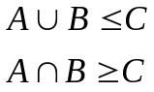, | (3.1)
де А – сектор 1, В –сектор 2, С - сектор 3
(рядок)
Текст текст текст текст текст текст текст текст текст текст текст текст

Частина програмного коду, за необхідністю може бути наведена в записці у вигляді тексту, якщо роз’яснення мають розповідний характер, або у вигляді рисунку, якщо є роз’яснення з посиланнями на частину коду.

Наприклад:

Наведемо програмну реалізацію функції динамічного розподілу пам’яті під двовимірний масив:
int **malloc2d(int r, int c){
int **t=new int *[r];
for(int i=0; i<r; i++)
t[i]=new int[c];
return t;}
Або
Покажемо програмну реалізацію цієї версії: Приклад наведено на рисунку 4.3.
(рядок)
int gcd(int m, int n){
if(n==0)return m;
return gcd (n, m % n); }
Рисунок 4.3 – Рекурсивна версія алгоритму Евкліда
(рядок)

Зразок оформлення тексту записки наведений у додатку Л

Порядок оформлення додатків до пояснювальної записки

Слайди презентації
У додатку «Слайди презентації» слід надрукувати всі слайди презентації (додаток М). Роздрукований матеріал має бути виконаним чорним кольором на білому фоні.
Примітка: слайди слід виконувати мовою пояснювальної записки.

Порядок оформлення додатку з електронними документами
Пояснювальна записка доповнюється додатком з електронними матеріалами за переліком, що наведений у таблиці 4.1. Текстові файли мають бути створені у форматі *.doc за допомогою MS Word for Windows. Перераховані електронні матеріали записуються на компакт-диск, який має бути вкладений у конверт, що приклеюється з внутрішнього боку задньої обкладинки пояснювальної записки.
Зміст файлу diploma.doc:
- титульний аркуш – 1 сторінка;
- аркуш завдання – 2 сторінки;
- реферат українською та англійською мовами – 1 сторінка;
- перелік скорочень (якщо потрібно);
- зміст;
- основна частина
- висновки;
- перелік посилань, не менше ніж 20 найменувань;
- додатки.

Таблиця 4.1 – Електронні документи
Зміст | Папка | Ім'я файла
Пояснювальна записка до атестаційної роботи магістра |  | diploma.doc
Вихідні дані до атестаційної роботи магістра (див. додаток Н) |  | readme.txt
Програма, що виконується (усі файли із модулями, що виконуються, а також усі необхідні бібліотеки), а також файл setup.exe, якщо його наявність передбачена технічним завданням | SOURCE
Докладний проект програми з кодами і поясненнями у середовищі проектування програмного продукту | PROJ
Демонстраційний ролик програмної системи (слайди, анімація тощо) | DEMO

Усі файли на диску не повинні бути запаковані або захищені від копіювання. Авторські права на розробки, що виконані в атестаційній роботі, належать університету, автору і його керівнику. Університет гарантує дотримання авторських прав автора та його керівника згідно до чинного законодавства України.
У випадку, коли в атестаційній роботі розроблена програмно-технічна система, що є завданням від приватної або державної установи, між установою, університетом і студентом має бути укладений трьохсторонній договір, який включає параграф про розподіл авторських прав.
У додатку П наведений зразок оформлення обкладинки магістерської атестаційної роботи.

Додаток А
Зразок довідки про реальність роботи

(Гербовий бланк підприємства)

Голові ДЕК за спеціальністю
(№ спеціальності, найменування)

Магістерську атестаційну роботу магістранта групи _______ факультету КН <або>ЦПО

(Прізвище, ім'я , по батькові)
на тему____________________________________________________________ __________________________________________________________________ виконано в інтересах нашої організації, є реальним.
Очікуваний річний економічний ефект від впровадження результатів даного проекту складає ____________ грн.
Матеріали роботи виконані відповідно до нормативних документів, що діють на нашому підприємстві.
Даний документ не є підставою для пред'явлення сторонами взаємних фінансових претензій.
Пояснювальна записка до атестаційної роботи не містить у собі відомостей із грифом таємності або для службового використання, а також матеріалів, що підлягають ліцензуванню і <або> патентуванню і не дозволені до опублікування у відкритому друці.

Печатка Підпис

Додаток Б
Зразок оформлення титульного аркуша
Міністерство освіти і науки України
Харківський національний університет радіоелектроніки

Факультет комп’ютерних наук
<або>
Центр післядипломної освіти

Кафедра Програмної інженерії

МАГІСТЕРСЬКА АТЕСТАЦІЙНА РОБОТА
пояснювальна записка

____________________________________________________________________________________________________________________________________
(Тема роботи)

Магістрант гр. <шифр групи> _________________ <прізвище, ініціали >

Керівник роботи <посада> _________________ <прізвище, ініціали >

Допускається до захисту
Зав. кафедри, проф. _________________ Дудар З.В.

20__ р.
Додаток В
Форма рецензії на магістерську атестаційну роботу
Рецензія
на магістерську атестаційну роботу
магістранта групи ІПЗ-11-11 Сидорова Сергія Івановича
спеціальність Інженерія програмного забезпечення
«________________________________________________________________».
(Тема атестаційної роботи)

Структура атестаційної роботи): пояснювальна записка __ сторінок; графічна частина ___ аркушів; програмне застосування (прикладна програма)____ файлів загальним обсягом _____ Кбайт.
Рецензія складається в довільній формі, у якій відбито:
- відповідність роботи завданню, актуальність теми;
- оцінка домірності окремих розділів і обсягу роботи, оцінка змісту всіх матеріалів роботи;
- обґрунтованість прийнятих наукових та інженерних рішень;
- повнота огляду науково-технічної літератури і слушність цитування;
- науково-технічний рівень і якість розрахунків, доцільність і якість використання засобів об'єктно-орієнтованого проектування програмних застосувань, ступінь автоматизації розробки;
- оцінка обґрунтованості і якості наданої програмної або конструкторсько-технологічної документації, оцінка слушності використання стандартів;
- обсяг і доцільність експериментальних досліджень, оцінка якості отриманих результатів;
- наявність зразків, макетів, розроблених магістром програмних застосувань, їх рівень, ступінь працездатності;
- можливість впровадження результатів роботи;
- оцінка стилю викладу пояснювальної записки, якість її оформлення, відповідність стандартам;
- помилки і недоліки виконаної роботи (обов'язково).
Наприкінці рецензент оцінює відповідність роботи, що рецензується, вимогам до атестаційних робіт магістрів і оцінює якість роботи за прийнятою у ВНЗ чотирибальною системою, наприклад:
Магістерська атестаційна робота магістранта групи ІПЗ-13-1 Сидорова С.І. відповідає вимогам до атестаційних робіт і заслуговує оцінки «добре – 82». Атестаційну роботу магістра можна представити для захисту в ДЕК за спеціальністю «Інженерія програмного забезпечення».

Рецензент  < вчена ступінь, посада, ВНЗ> | <П І Б>

Печатка відділу кадрів організації, де працює рецензент
Рецензія
на магістерську атестаційну роботу
магістранта групи ПЗС-11-11 Сидорова Сергія Івановича
спеціальність Програмне забезпечення систем
«________________________________________________________________».
(Тема атестаційної роботи)

Структура атестаційної роботи): пояснювальна записка __ сторінок; графічна частина ___ аркушів; програмне застосування (прикладна програма)____ файлів загальним обсягом _____ Кбайт.
Рецензія складається в довільній формі, у якій відбито:
- відповідність роботи завданню, актуальність теми;
- оцінка домірності окремих розділів і обсягу роботи, оцінка змісту всіх матеріалів роботи;
- обґрунтованість прийнятих наукових та інженерних рішень;
- повнота огляду науково-технічної літератури і слушність цитування;
- науково-технічний рівень і якість розрахунків, доцільність і якість використання засобів об'єктно-орієнтованого проектування програмних застосувань, ступінь автоматизації розробки;
- оцінка обґрунтованості і якості наданої програмної або конструкторсько-технологічної документації, оцінка слушності використання стандартів;
- обсяг і доцільність експериментальних досліджень, оцінка якості отриманих результатів;
- наявність зразків, макетів, розроблених магістром програмних застосувань, їх рівень, ступінь працездатності;
- можливість впровадження результатів роботи;
- оцінка стилю викладу пояснювальної записки, якість її оформлення, відповідність стандартам;
- помилки і недоліки виконаної роботи (обов'язково).
Наприкінці рецензент оцінює відповідність роботи, що рецензується, вимогам до атестаційних робіт магістрів і оцінює якість роботи за прийнятою у ВНЗ чотирибальною системою, наприклад:
Магістерська атестаційна робота магістранта групи ПЗС-13-1 Сидорова С.І. відповідає вимогам до атестаційних робіт і заслуговує оцінки «добре – 82». Атестаційну роботу можна представити для захисту в ДЕК за спеціальністю «Програмне забезпечення систем».

Рецензент  < вчена ступінь, посада, ВНЗ> | <П І Б>

Печатка відділу кадрів організації, де працює рецензент

Додаток Д
Форма відзиву керівника на атестаційну роботу
ХАРКІВСЬКИЙ НАЦІОНАЛЬНИЙ УНІВЕРСИТЕТ РАДІОЕЛЕКТРОНІКИ
Факультет комп'ютерних наук
<або>
Центр післядипломної освіти

ВІДЗИВ

на магістерську атестаційну роботу магістранта
<Прізвище, ім'я , по батькові, група>,
спеціальність 8.05010302 - «ІНЖЕНЕРІЯ ПРОГРАМНОГО ЗАБЕЗПЕЧЕННЯ»

Тема атестаційної роботи _______________________________________
Відзив складається в довільній формі і має містити такі відомості:
- новизна і ступінь складності розробки;
- уміння магістранта працювати з науково-технічною і патентною літературою, робити пошук у Internet;
- самостійність та ініціативність студента, його вміння користуватися сучасними методами і засобами дослідження і проектування;
- ставлення до роботи, ступінь підготовленості до самостійної діяльності.
Наприкінці відзиву робиться висновок про підготовленість студента до дослідної і інженерної діяльності, і можливості надання пояснювальної записки до захисту перед ДЕК.
Наприклад:
Магістарнт гр. ІПЗ-13-1 Сидоров С.І. готовий до самостійної інженерної діяльності і заслуговує присвоєння кваліфікації аналітика комп’ютерних систем. Атестаційну роботу можна подати до захисту в ДЕК за спеціальністю «Інженерія програмного забезпечення».

«______» _____________ 20__р.
підпис | Керівник атестаційної роботи магістра  <П І Б, посада, вчена ступінь >

Примітка: керівник не оцінює роботу за 100 - бальною та 4-бальною шкалою

ХАРКІВСЬКИЙ НАЦІОНАЛЬНИЙ УНІВЕРСИТЕТ РАДІОЕЛЕКТРОНІКИ
Факультет комп'ютерних наук
<або>
Центр післядипломної освіти

ВІДЗИВ

на магістерську атестаційну роботу
<Прізвище, ім'я , по батькові, група>,
спеціальність 8.05010301 - «ПРОГРАМНЕ ЗАБЕЗПЕЧЕННЯ СИСТЕМ»

Тема атестаційної роботи _______________________________________

Відзив складається в довільній формі і має містити такі відомості:
- новизна і ступінь складності розробки;
- уміння магістранта працювати з науково-технічною і патентною літературою, робити пошук у Internet;
- самостійність та ініціативність студента, його вміння користуватися сучасними методами і засобами дослідження і проектування;
- ставлення до роботи, ступінь підготовленості до самостійної діяльності.
Наприкінці відзиву робиться висновок про підготовленість студента до дослідної і інженерної діяльності, і можливості надання пояснювальної записки до захисту перед ДЕК.
Наприклад:
Магістрант гр. ПЗС-11-2 Сидоров С.І. готовий до самостійної інженерної діяльності і заслуговує присвоєння кваліфікації аналітика програмного забезпечення та мультимедіа. Атестаційну роботу можна подати до захисту в ДЕК за спеціальністю «Програмне забезпечення систем».

«______» _____________ 20__р.

підпис | Керівник атестаційної роботи магістра  <П І Б, посада, вчена ступінь >

Примітка: керівник не оцінює роботу за 100 - бальною та 4-бальною шкалою

Додаток Е
Зразок бланка завдання на магістерську атестаційну роботу
Харківський національний університет радіоелектроніки
Факультет комп’ютерних наук.  <або>  Центр післядипломної освіти | Кафедра Програмної інженерії

Спеціальність Інженерія програмного забезпечення

<або>

Спеціальність Програмне забезпечення систем
ЗАТВЕРДЖУЮ:
“____»________20__р __________

В.о. Зав. кафедри проф. З.В.Дудар
ЗАВДАННЯ
НА МАГІСТЕРСЬКУ АТЕСТАЦІЙНУ РОБОТУ
магістрантові
Іванову Петру Сидоровичу
- Тема проекту (роботи) “Модель системи обслуговування клієнтів ощадної каси» затверджена наказом університету №________ від «____»__________ 20___ р.
- Термін здачі студентом закінченої роботи «____»__________ 20___ р.
- Вихідні дані до проекту (роботи): В моделі АСУ ощадної каси передбачити: введення нового клієнта, проведення коштів клієнта (прибуток і витрата), одержання запиту про рахунок клієнта, ведення касового журналу з інкасацією коштів, нарахування відсотків на рахунки клієнтів, створення звітів за всіма рахунками клієнтів і за касовим журналом. Використовувати ОС Windows, СУБД Oracle, середовище об'єктно-орієнтованого проектування С++ Builder 6.0
- Зміст пояснювальної записки (перелік питань, що їх належить розробити) мета роботи, аналіз проблемної галузі і постановка задачі, опис об'єктних моделей, використовувані методи та алгоритми, структура бази даних, опис розробленої програмної системи, захист інформації (за необхідністю), аналіз можливих застосувань.
- Перелік графічного матеріалу (з точним зазначенням обов’язкових креслень) Мета завдання, обґрунтування доцільності розроблення, постановка задачі, об'єктна модель системи, базові моделі, методи й алгоритми, структура бази даних, структурно-логічна схема взаємодії даних, план захисту інформації (за необхідністю), інтерфейс програмної системи, результати тестування програмної системи.
Зворотний бік бланку завдання
- Консультанти з проекту (роботи) із зазначенням розділів проекту, що їх стосуються
Розділ | Консультант | Підпис, дата
Розділ | Консультант | Завдання видав | Завдання прийняв
Спецчастина | доц. Сидоров С.С.
Охорона праці та безпека в надзвичайних ситуаціях | доц. Моренко М.М.
Календарний план
№ | Назва етапів дипломного проекту (роботи) | Термін виконання етапів проекту (роботи) | Примітка
1 | Об'єктний аналіз поставленої задачі | 25-02-2014 | виконано
2 | Розробка моделі взаємодії даних | 10-03-2014 | виконано
3 | Розробка структури зберігання даних | 15-04-2014 | виконано
4 | Створення коду програми | 08-05-2014 | виконано
5 | Тестування і налагодження програми | 27-05-2014 | виконано
6 | Підготовка пояснювальної записки. | 10-06-2014 | виконано
 | Спецчастина | 08-06-2014 | виконано
 | Охорона праці та безпека в надзвичайних ситуаціях | 10-06-2014 | виконано
7 | Підготовка презентації та доповіді | 11-06-2014 | виконано
8 | Попередній захист | 17-06-2014 | виконано
9 | Нормоконтроль, рецензування | 18-06-2014 | виконано
10 | Занесення диплома в електронний архів | 19-06-2014 | виконано
11 | Допуск до захисту у зав. кафедри | -06-2014 | виконано

Дата видачі завдання «______»______________20___ р.

Керівник доц. ______________ Петров С. І.

Завдання прийняв до виконання_______________ Іванов П.С.

Додаток Ж
Зразок оформлення реферату
РЕФЕРАТ / ABSTRACT

Пояснювальна записка до атестаційної роботи: 54 с., 10 рис., 7 табл., 3 додатки, 27 джерел.
Об’єктом дослідження є підприємство, що займається реалізацією товарів і послуг через мережу Internet, на прикладі фірми “Інтелект-оптика», що працює у галузі контактної корекції зору та реалізує контактні лінзи, розчини за доглядом за ними та аксесуари.
Метою роботи є розробка системи електронної комерції для реалізації товарів оптичного асортименту через мережу Internet.
Методи розробки базуються на технології PHP, сервер бази даних MySQL і Web-сервер Apache.
У результаті роботи здійснена програмна реалізація системи електронної комерції для продажу товарів оптичного асортименту і реалізації послуг у мережі Internet для фірми “Інтелект – оптика»

ЕЛЕКТРОННИЙ МАГАЗИН, WEB–САЙТ, КОРЕКЦІЯ, ЗІР, КОНТАКТНІ ЛІНЗИ, РОЗЧИНИ, АКСЕСУАРИ, MySQL, PHP, APACHE .

The object of research is an enterprise, which is engaged in the realization of goods and services through the Internet. The “Intellect-optic» firm was chosen as an example, which deals with the contact sight correction sphere and sells contact lenses, their accessories and maintenance liquids.
The aim – the development of an electronic commerce system for selling optical goods through the Internet
Methods of developing technology based on PHP, MySQL database server and Web-server Apache.
Results – the analysis is preformed and the program realization of electronic commerce system for selling goods and services with the use of the Internet for the “Intellect-optic» firm is completed.
ELECTRONIC SHOP, WEB-site, SIGHT CORRECTION, CONTACT LENSES, INTERNET SOLUTIONS, OPTICAL ACCESSORIES, MySQL, PHP, APACHE.

Додаток И
Приклад складання змісту
ЗМІСТ

Перелік умовних скорочень..........................................................................................................
Вступ...............................................................................................................................................
1 Назва розділу...............................................................................................................................
1.1 Назва підрозділу.......................................................................................................................
1.2 Назва підрозділу.......................................................................................................................
2 Назва розділу...............................................................................................................................
2.1 Назва підрозділу.......................................................................................................................
2.1.1 Назва пункту...........................................................................................................................
2.1.2 Назва пункту...........................................................................................................................
2.2 Назва підрозділу.......................................................................................................................
2.3 Назва підрозділу........................................................................................................................
2.3.1 Назва пункту...........................................................................................................................
2.3.2 Назва пункту...........................................................................................................................
2.4 Назва підрозділу........................................................................................................................
3 Назва розділу ................................................................................................................................
3.1 Назва підрозділу........................................................................................................................
3.2 Назва підрозділу........................................................................................................................
4 Назва розділу ................................................................................................................................
4.1 Назва підрозділу........................................................................................................................
4.2 Назва підрозділу........................................................................................................................
Висновки...........................................................................................................................................
Перелік посилань.............................................................................................................................
Додаток А Програмний код, схема, алгоритм тощо...…........……….………………......……..
Додаток Б Слайди презентації...............………………….......…………………………………..
Додаток В Охорона праці та безпека в надзвичайних ситуаціях ……………….......................
Додаток Г Апробація результатів роботи...........................………….…………………...……..
Додаток Д Електронні матеріали (CD)....................................................................……….
*Якщо пункт має заголовок, його треба вказувати у змісті. Якщо пункт не має заголовку його в зміст не виносять.

Додаток К
Зразок оформлення переліку посилань
ПЕРЕЛІК ПОСИЛАНЬ

1. Андреев, В. В. Как организовать делопроизводство на предприятии [Текст] / В. В. Андреев. - М. : ИНФРА-М, 1997. - 94 с.
2. Белов, А. В. Финансы и кредит [Текст] : учеб. / А. В. Белов, В. Н. Николаев ; КНУ им. Т. Г. Шевченко. - К. : Университет, 2004. - 215 с. - Библиогр. : с.213-215. - ISBN 5-7042-1441-Х.
3. Агафонова, Н. Н. Гражданское право [Текст] : учеб. пособие / Н. Н. Агафонова, Т. В. Богачева, Л. И. Глушкова ; под общ. ред. А. Г. Калпина ; МОН Украины. - 2-е изд., перераб. и доп. - Х. : Фактор, 2000.- 542 с.
4. Елементи інформатики [Текст]: довідник / В. С. Височанський, А. І. Кардаш, В. С. Костєв, В. В. Черняхівський.- К. :Наук. думка, 2003.- 192с.

Приклади бібліографічного опису

Книга одного автора:
Андреев, В. В. Как организовать делопроизводство на предприятии [Текст] / В. В. Андреев. - М. : ИНФРА-М, 1997. - 94 с.
Книга двох авторів:
Белов, А. В. Финансы и кредит [Текст] : учеб. / А. В. Белов, В. Н. Николаев ; КНУ им. Т. Г. Шевченко. - К. : Университет, 2004. - 215 с. - Библиогр. : с. 213-215. - ISBN 5-7042-1441-Х.
Книга трьох авторів:
Агафонова, Н. Н. Гражданское право [Текст] : учеб. пособие / Н. Н. Агафонова, Т. В. Богачева, Л. И. Глушкова ; под общ. ред. А. Г. Калпина;МОН Украины.-2-е изд.,перераб. и доп.-Х.:Фактор, 2000.-542с.
Книга чотирьох авторів:
Елементи інформатики [Текст]: довідник / В. С. Височанський, А. І. Кардаш, В. С. Костєв, В. В. Черняхівський.- К. :Наук. думка, 2003.- 192с.
Книга п’яти авторів и більше:
Коротковолновые антенны [Текст] : учеб. пособие / Г. З. Айзенберг, С. П. Белоусов, Я. М. Журбин и др. ; под общ. ред. А. А. Стогния. - 2-е изд. - М. : Радио и связь, 2003. - 192 с.
Перекладне видання:
Нойман, Э. Происхождение и развитие сознания [Текст] : пер. с англ. - К. : Ваклер ; М. : Реал-бук, 1998. - 462 с.
Книги під заголовком:
Информационные технологии в маркетинге [Текст] : учеб. / под ред. Г. А. Титаренко. - М. : ЮНИТИ, 2000.-335 с.-(Textbook).-ISBN 5-238-00154-1
Многотомное издание, отдельный том:
Савельев, И. В. Курс общей физики [Текст]. Т.1. Механика. Молекулярная физика : учеб. пособие / И. В. Савельев. - 2-е изд., перераб. - М. : Наука, 1982. - 432 с.
Статті з журналів
1. Гончаров, В. А. Численная схема моделирования дозвуковых течений вязкого сжимаемого газа [Текст] / В. А. Гончаров, В. М. Кравцов // Журн. вычисл. математики и мат. физики. - 1988. - Т. 28, №12. - С. 1858-1866.
2. Анализ направляемого движения электрической дуги по массивному электроду, покрытому тонким слоем изолятора [Текст] // Приклад. физика. - 2001. - № 3. - С. 58-67
Збірники наукових праць:
Отчет о выполнении плана научно-исследовательских работ за 2003 год [Текст] : сб. науч. тр. / Рос. Акад. мед. наук, Сиб. отд. - Новосибирск : СО РАМН, 2004. - 83 с.
Тези конференцій:
Образование, наука, производство6 пути углубления интеграции и повышения качества инженерного образования [Текст] : тез.докл.науч.-практ. конф. (окт. 2000) / отв. ред. В. Г. Вдовенко.-Красноярск : САА, 2000.-53 с.
Матеріали конференцій:
Проблемы экономики, организации и управления реструктуризацией и развитием предприятий промышленности, сферы услуг и коммунального хозяйства [Текст] : материалы IV междунар. науч.-практ. конф., 30 марта 2005 г. Новочеркасск / редкол. : Б. Ю. Серебряков (отв. ред.).-Новочеркасск : Темп, 2005.-58с.
Стандарти, техніко-економічні і технічні документи:
1. ГОСТ Р 517721-2001. Аппаратура радиоэлектронная бытовая. Входные и выходные параметры и типы соединений. Технические требования [Текст] . - Введ. 2002-01-01. - М. : Изд-во стандартов, 2001. - 27 с.
2. Инструкция по проектированию, строительству и эксплуатации гидротехнических сооружений на подрабатываемых горными работами территориях [Текст] : СН 522-85. - Утв. Госстроем СССР 03.05.86. - Изд. офиц. - М. : Стройиздат, 1986. - 32 с.
Авторські свідоцтва, патенти:
1. А. с. 1007970 СССР, МПК В 25 J 15/00. Устройство для захвата деталей [Текст] / Ваулин В. С., Калов В. К. (СССР) .- 3360585/25-08 ; заявл. 23.11.81 ; опубл. 30.03.83, Бюл. № 12. - 2 с.
2. Приемопередающее устройство [Текст] : пат. 2187888 Рос. Федерация: МПК 7Н04В1/38,Н04J13/00/ Чугаева В. И.; заявитель и патентообладатель Воронеж. науч.-исслед. ин-т связи. - № 2000131736/09 ; заявл. 18.12.00 ; опубл. 20.08.02, Бюл.. № 32. - 3 с.
Звіти з НДР:
Оценка эффективности автоматизированных ИПС [Текст] : отчет о НИР (промежуточ.) / ВНТИЦентр ; рук. М. И. Иванов. - ОЦ 02604-И5В ; ГР 01821100006 ; Инв. Б452743.- М., 1982. - 90 с.
Дисертації:
Антонов, А. Б. Лингвистическое описание и оценка информационных языков [Текст]: дис.…канд. филол. наук/ А. Б. Антонов. - М., 1969. - 404 с.
Автореферати дисертацій:
Бутковский, О. Я. Обратные задачи хаотичной динамики и проблемы предсказуемости хаотичных процессов [Текст] : автореф. дис. … д-ра физ.-мат. наук : 01.04.03 / О. Я. Бутковский ; [Ин-т радиотехники и электроники РАН] . - М., 2004. - 39 с.
Електроні ресурси:
Удаленного доступу:
Основные направления исследований, основанные на семантическом анализе текстов [Электронный ресурс]/ С.-Петерб. гос. ун-т, фак. прикладной математики - процессов управления. - Режим доступа : www/ URL: http://apcp.apmath.spbu.ru/ru/staff/tuzov/onapr.html/ - 10.12.2004 г. - Загл. с экрана.
Локального доступу:
Internet шаг за шагом [Электронный ресурс] : интеракт. учеб. - Электрон. дан. и прогр. - СПб. : Питер Ком, 1997. - 1 электрон. опт. диск (CD-ROM). - Систем. требования : ПК от 486 DX 66 МГц ; RAM 1616 Мб ; Windows 95 ; зв. плата. - Загл. с этикетки диска.

Додаток Л
Зразок оформлення тексту пояснювальної записки
1 НАЗВА РОЗДІЛУ
1.1 Назва підрозділу
(рядок)
(рядок)
Текст текст текст текст текст текст текст текст текст текст текст [1].
(рядок)
(рядок)
1.2 Назва підрозділу
(рядок)
(рядок)
Текст текст текст текст текст текст текст текст текст текст текст текст.
(рядок )
(рядок)
1.2.1 Назва підпункту
(рядок )
(рядок)
Текст текст текст текст текст.
1.2.2 Текст текст текст текст текст текст текст текст текст текст текст.
(рядок)
(рядок)
Текст текст текст текст текст текст текст текст текст текст текст текст.
....
На рисунку 2.1 намальований гарний хлопець.
(рядок)
(рядок)
Рисунок 2.1 – Назва рисунка
(рядок)
Текст текст текст текст текст текст текст текст текст текст текст текст текст текст текст текст текст.
Текст текст текст текст текст текст текст текст текст текст текст текст текст текст текст текст текст.
(рядок)
Таблиця 2.1 – Назва таблиці
№ | Назва стовпця | Назва стовпця
1 | Текст текст текст текст текст текст текст | Текст текст текст
2 | Текст текст текст текст текст текст текст | Текст текст текст
(рядок)
В формулі 2.1 ....текст текст текст текст текст текст текст текст текст текст текст текст.
(рядок)
А+В=С,  А-В=С | (2.1)
(рядок)
……
Розглянемо процедури і функції на рисунку 3.1.
(рядок)
function GetResources(x: Integer): Integer;
procedure SetResources(x: Integer; const Value: Integer);
function GetCustomers(x: Integer): Integer;
procedure SetCustomers(x: Integer; const Value: Integer);
function GetBaseValues(ах: Integer): TPoint;
procedure SetBaseValues(ах: Integer; const Value: TPoint);
(рядок)
Рисунок 3.1 – Назва рисунка
(рядок)
Текст текст текст текст текст текст текст текст текст текст текст текст текст текст текст текст текст текст текст текст текст текст текст.
....
ВИСНОВКИ
(рядок)
(рядок)
Текст текст текст текст текст текст текст текст текст текст текст текст текст текст.

Додаток М
Зразок оформлення слайдів презентації
Додаток Б
Слайди презентації
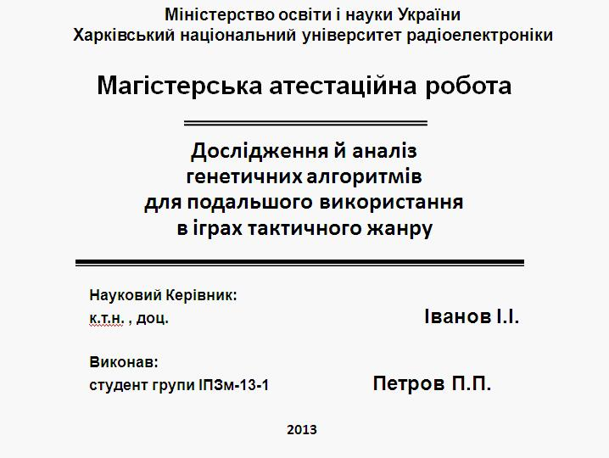
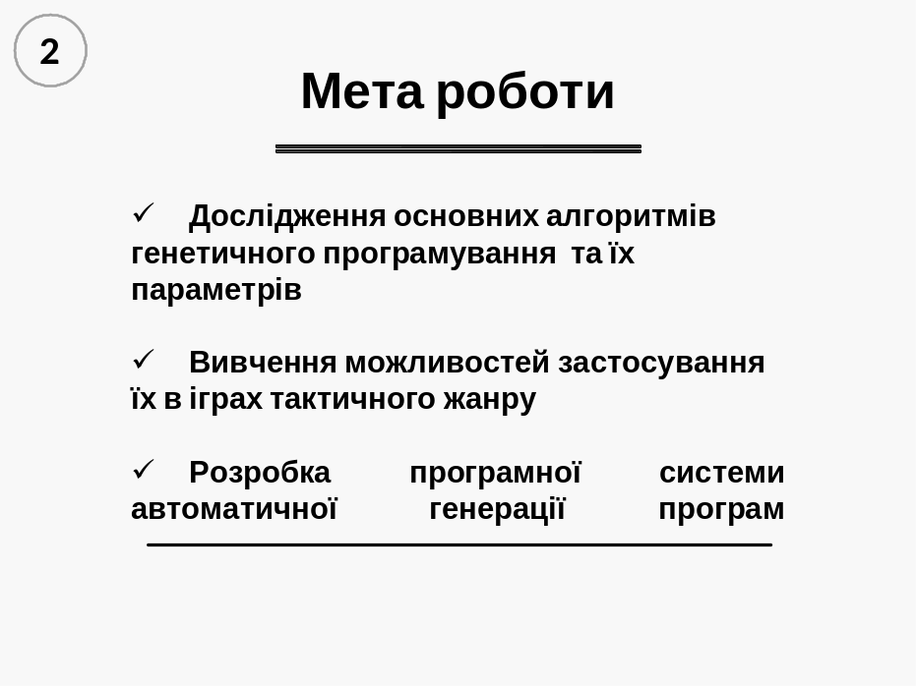
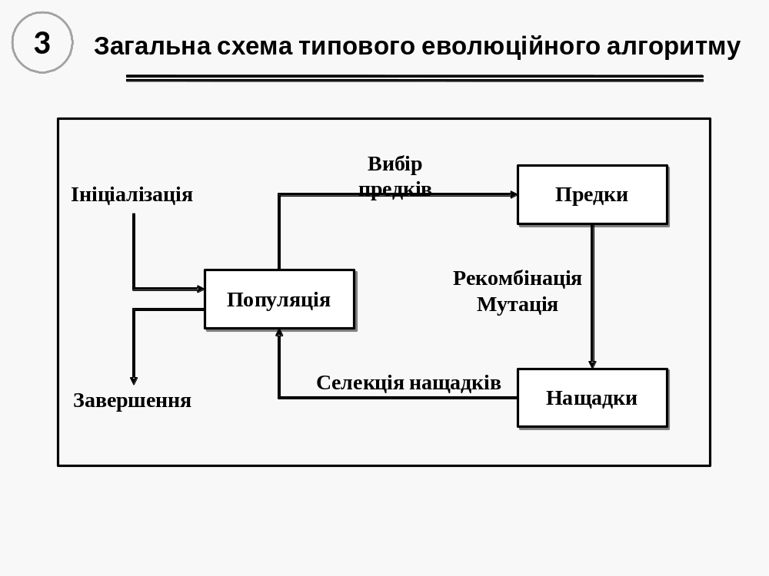
…
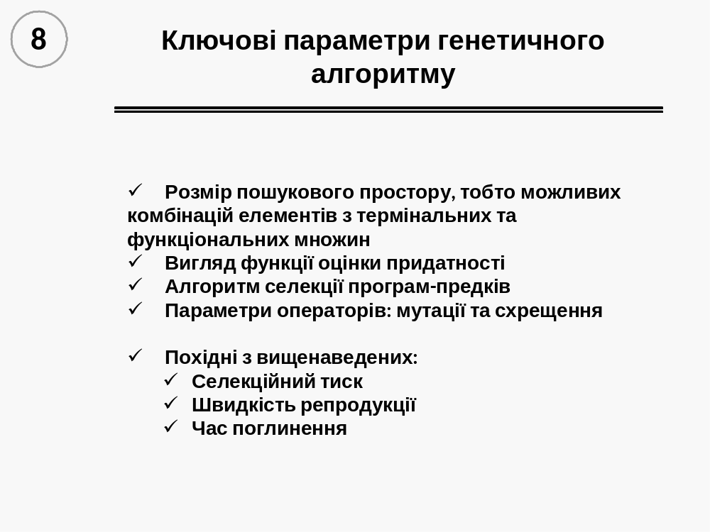

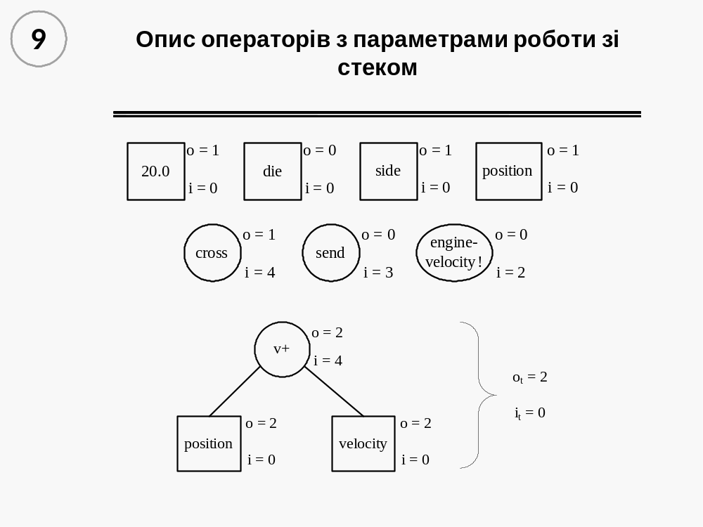

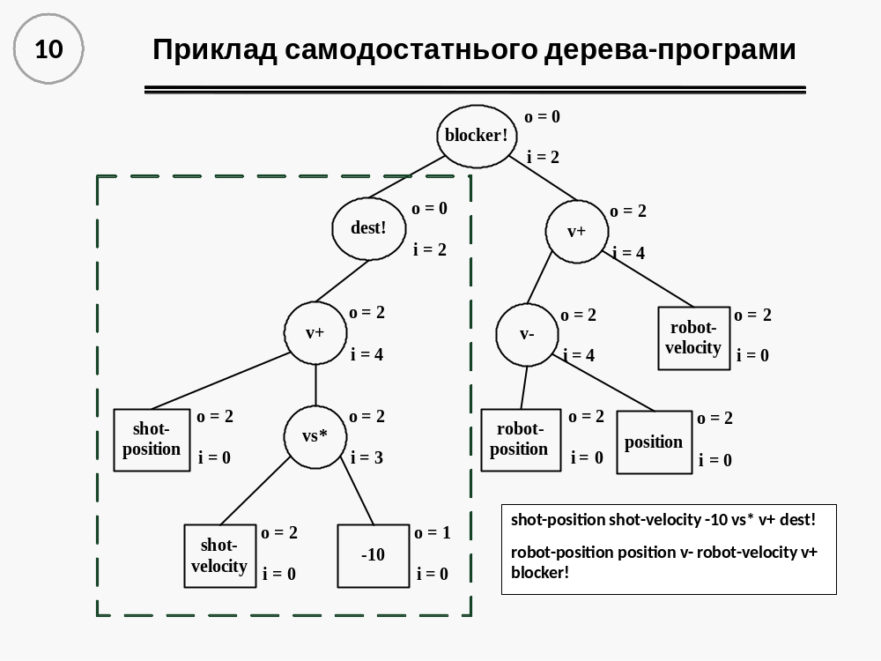

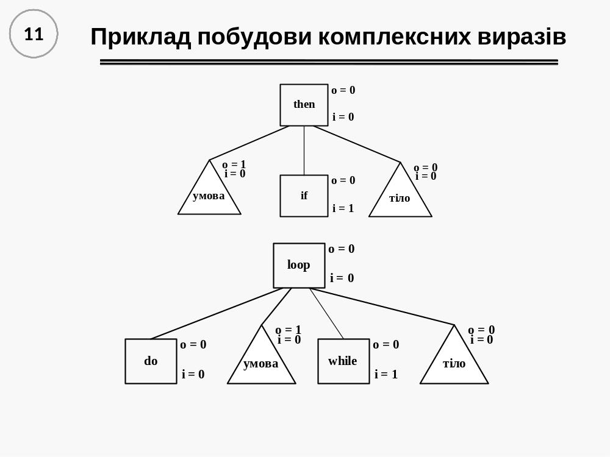

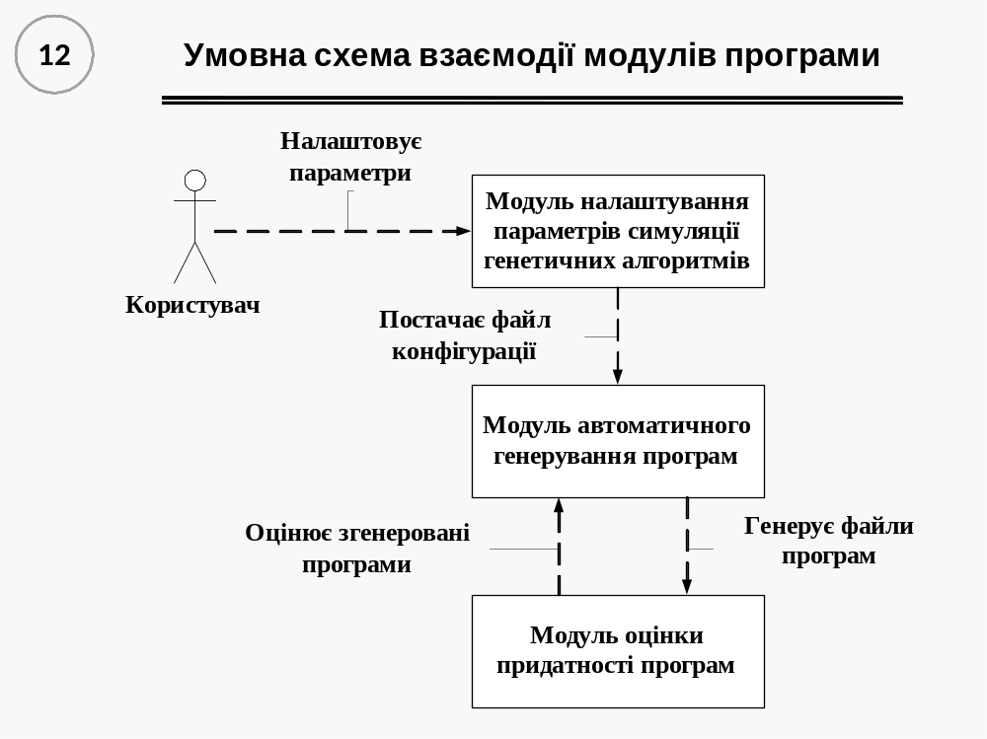

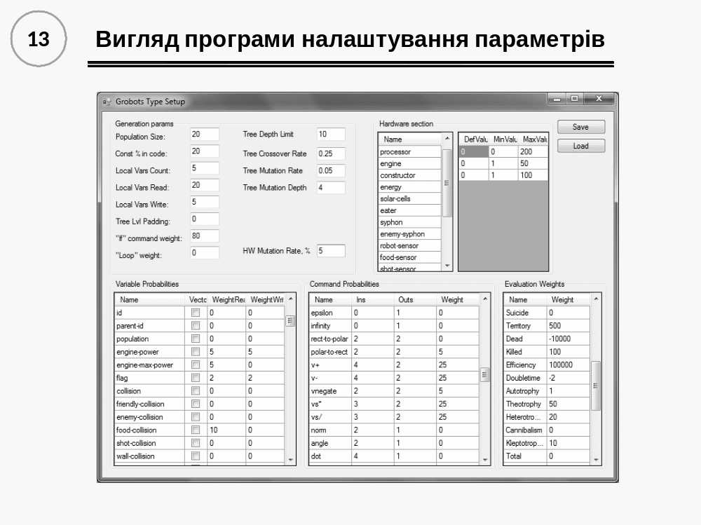

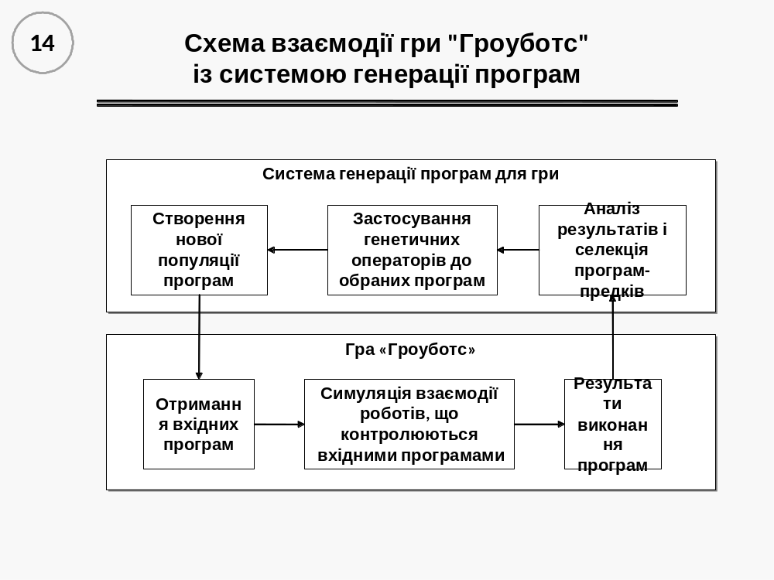

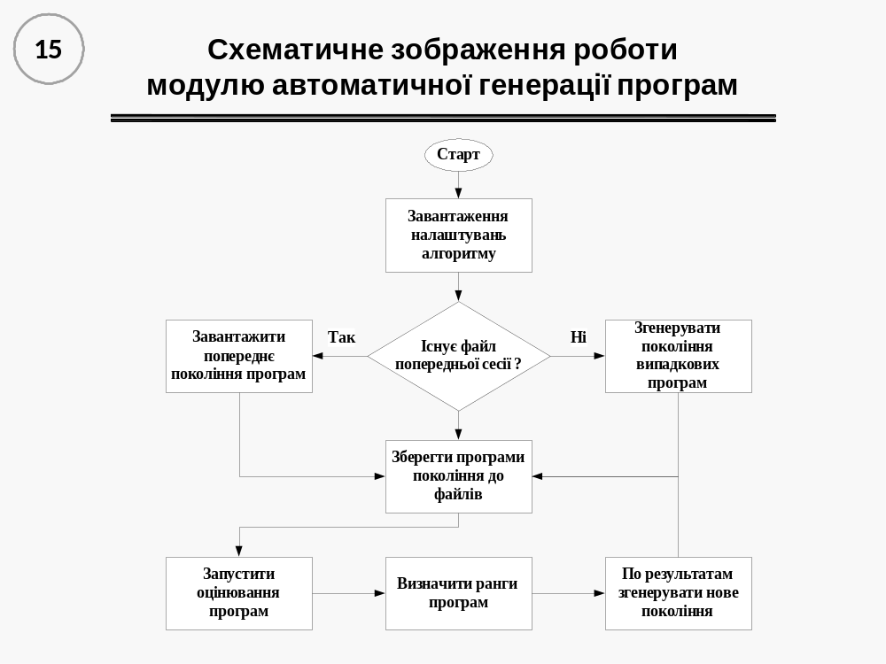

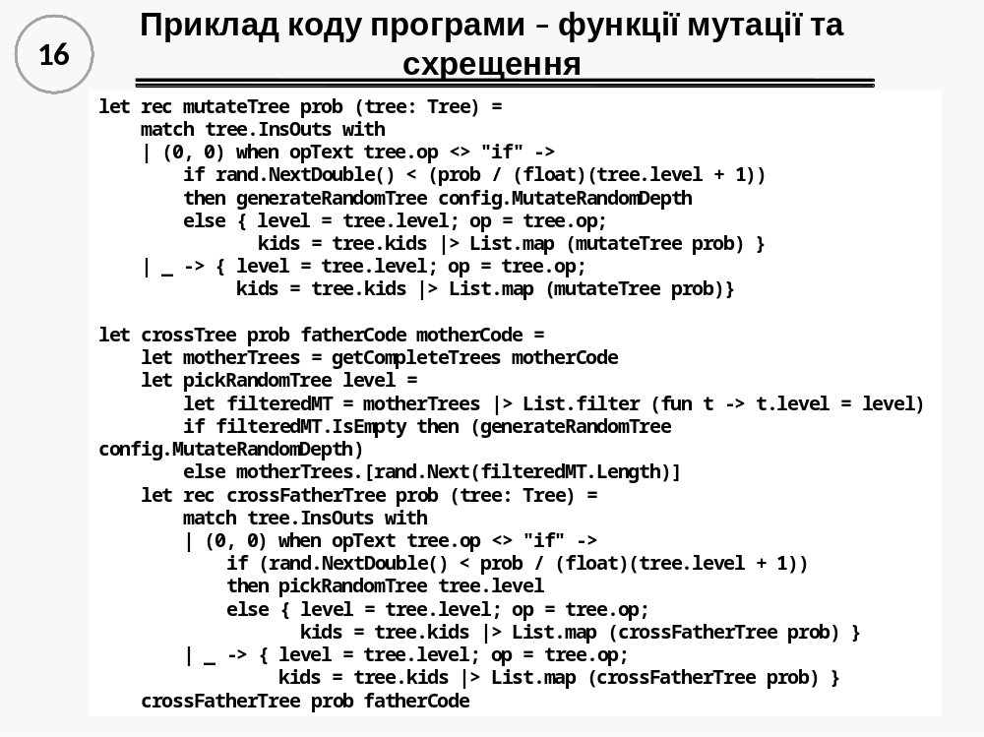

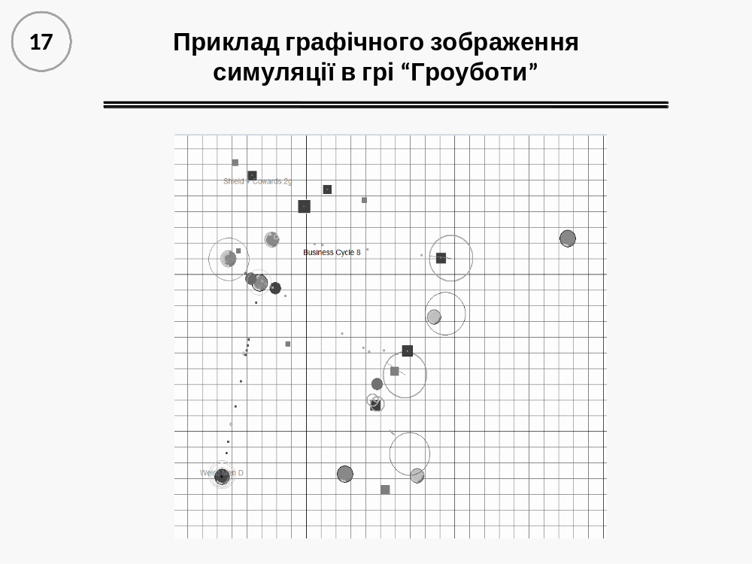

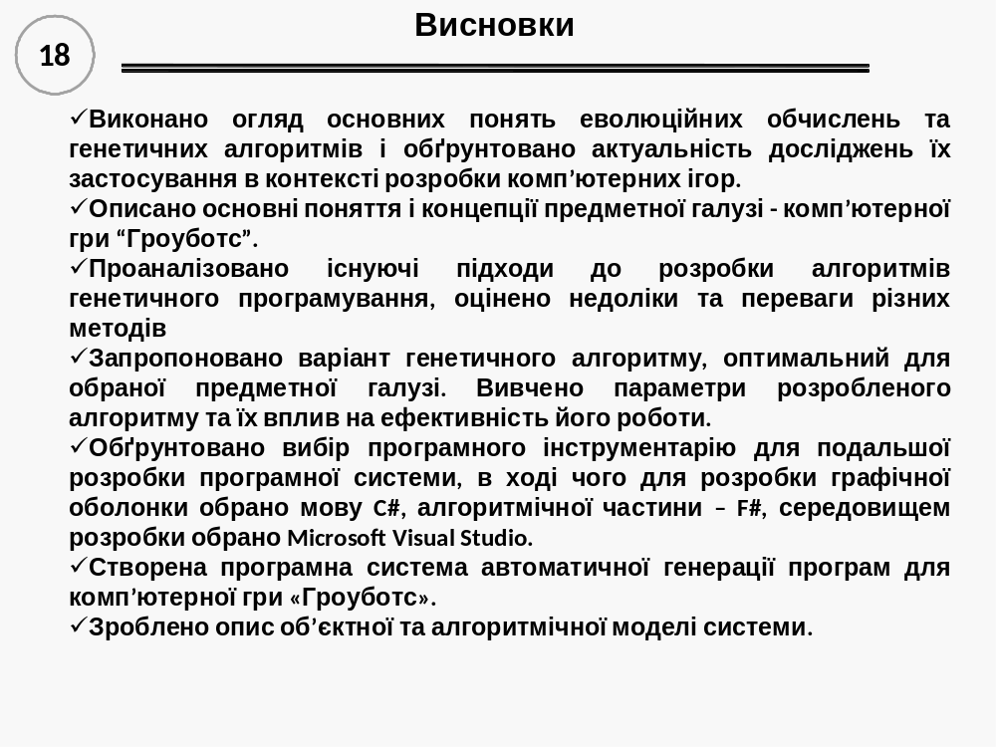

Додаток Н
Зразок файла ReadMe.txt
Магістерська атестаційна робота
Тема - Автоматизація об'єктно-орієнтованого проектування складних програмних систем: Розробка підсистеми автоматизованого створення проектної документації.
ПІБ дипломника - Іванов Іван Іванович;
Група ~ ІПЗм-13-1;
Рік захисту - 2014;
ПІБ керівника проекту - Петров П.П., к.т.н., доцент;
ПІБ консультанта зі спецчастини(якщо є)
- Сидоров С.С., к.т.н., доцент (спецчастина);
- Макаров М.М., ст. викладач (охорона праці та безпека в надзвичайних ситуаціях)
Кафедра – Програмної інженерії

Перелік файлів :
- diploma.doc - пояснювальна записка.

Перелік папок:
- SOURCE - програма, що виконується;
- PROJ - докладний проект програми;
- DEMO - демонстраційний ролик.

Додаток П
Зміст CD-R-диска для проходження архівації на дипломування

Студенту необходимо мати при собі 1 диск CD-R(DVD-R) з даними, що наведені в таблиці:
Зміст | Папка | Ім’я файла
Пояснювальна записка до дипломного проекту (тільки у розширенні *.doc) |  | Diploma.doc
Вихідні дані дипломного проекту (див. зразок readme.txt) |  | ReadMe.txt
Програма, що виконується (усі файли із модулями, що виконуються, а також усі необхідні бібліотеки), а також файл setup.exe , якщо його наявність передбачена технічним завданням | SOURCE | В архиве!
Докладний проект програми з кодами і поясненнями у середовищі проектування програмного продукту | PROJ
Демонстраційний ролик програмної системи(слайди, анімація тощо) | DEMO

Зміст файла Diploma.doc:
- титульний аркуш – 1 сторінка;
- аркуш завдання – 2сторінки;
- реферат українською та англійською мовами – 1сторінка;
- перелік скорочень (якщо потрібно);
- зміст;
- основна частина;
- висновки;
- перелік посилань;
- додатки;

- А – економічна частина (якщо є);
Б – безпека життєдіяльності.

Додаток Р
Зразок оформлення обкладинки магістерської атестаційної роботи

Зразок тексту, що розміщують на обкладинці атестаційної роботи:

ХНУРЕ
Кафедра ПІ
Магістерська атестаційна робота
Ст. гр. <назва групи>
Прізвище Ім’я По батькові (у родовому відмінку)
«Тема роботи»

Розміщують по центру обкладинки.

Зразок тексту, що розміщують на боковій частині (корінці) атестаційної роботи:

Група Прізвище Ім’я По батькові (у називному відмінку)

Розміщують по центру корінця.

Зразок тексту, що розміщують на конвертах зворотнього боку першої обкладинки атестаційної роботи:

РЕЦЕНЗІЯ

ВІДЗИВ

Зразок тексту, що розміщують на конверті з компакт – диском на зворотному боці останньої обкладинки атестаційної роботи:
КОМПАКТ – ДИСК з електронними матеріалами

Навчальне видання

МЕТОДИЧНІ ВКАЗІВКИ
до виконання магістерської атестаційної роботи за спеціальностями
8.05010301 - «Програмне забезпечення систем»,
8.05010302 - «Інженерія програмного забезпечення»
для студентів усіх форм навчання

Упорядники.:
Дудар Зоя Володимирівна
Каук Віктор Іванович
Ревенчук Ілона Анатоліївна
Шубін Ігор Юрійович

Відповідальний випусковий З. В. Дудар

Редактор О.Г. Троценко
Комп’ютерна верстка

План 2014, поз.

Підп. до друку __.__.2011. Формат 60х80 1/16. Спосіб друку–ризографія.
Облік. вид. арк. 2,3 Тираж 100 прим. Зам. № 1-47
Умовн. друк. арк. 2,6. Ціна договірна
_____________________________________________________________
61166, Україна, Харків, пр. Леніна, 14
_____________________________________________________________

Віддруковано в навчально-науковому видавничо-поліграфічному центрі ХНУРЕ, 61166, Харків, пр. Леніна, 14

